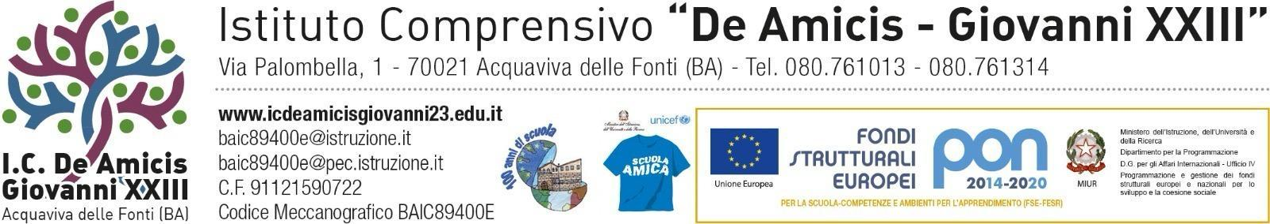

**Alla D.S. Prof.ssa Brunetti Valeria**

**I.C. “De Amicis - Giovanni XXIII”**

**DOMANDA DI ISCRIZIONE PER GLI STUDENTI DELLA SCUOLA PRIMARIA E DELLA SCUOLA SECONDARIA I GRADO (linea di intervento A) ai corsi STEM -** Progetto PNRR “STEM E LINGUE: UN’OPPORTUNITÀ PER TUTTI”: Piano Nazionale Di Ripresa E Resilienza - Missione 4: Istruzione E Ricerca - Componente 1 Potenziamento dell’offerta dei servizi di istruzione: dagli asili nido alle Università – del Piano nazionale di ripresa e resilienza finanziato dall’Unione europea – Next Generation EU”- Investimento 3.1 “Nuove competenze e nuovi linguaggi - Azioni di potenziamento delle competenze STEM e multilinguistiche - (D.M. 65/2023)

**SCUOLA PRIMARIA/SECONDARIA PRIMO GRADO PLESSO ___________________**

Il sottoscritto padre (COGNOME E NOME)_________________________________________________

nato a _____________________________________________________ il __________________________e

la sottoscritta madre (COGNOME E NOME) _________________________________________________

nata a ________________________________________________ il ________________________________

residenti a ________________________________ in via/piazza ____________________________ n._____

CAP_______________Telefono________________________Cell. _________________________________

e-mail__________________________________________________________________________________

**CHIEDONO**

che il proprio figlio________________________________, nato a _________________________________ il_______________________residente a ________________________________ in via/piazza___ _______________________________ n._________ CAP _______________ frequentante la CLASSE ________ Sez. _______ della Scuola Primaria/Secondaria “____________________”, sia ammesso a partecipare alle attività del MODULO per i ***percorsi formativi rivolti a sviluppare le competenze STEM, digitali e di innovazione, rivolti a studenti della Scuola Primaria e della Sc. Sec. I Grado*** *di* seguito indicato (**indicare il modulo in relazione alla classe di riferimento**):

|  |  |  |  |
| --- | --- | --- | --- |
| **Titolo modulo** | **Alunni destinatari** | **Giorno settimanale in cui si terrà il corso** | **Indicare il modulo apponendo una “X”** |
| ***Scuola Primaria - Scratch Lab (MODULO 1)*** | 12 Alunni  classi quarte  Scuola Primaria  (corso da 12 ore) | venerdì |  |
| ***Scuola Primaria - Scratch Lab (MODULO 2)*** | 12 Alunni  classi quarte  Scuola Primaria  (corso da 12 ore) | venerdì |  |

I sottoscritti si impegnano a far frequentare il proprio figlio con costanza e impegno (presenza per il 75% dell’orario complessivo al fine della validità e dell’attestato), consapevoli che per l’amministrazione il progetto ha un impatto notevole sia in termini di costi che di gestione e che il corso non potrà proseguire se il numero degli alunni dovesse essere inferiore al minimo stabilito dai progetti PNRR.

Si precisa che l’I.C. “De Amicis - Giovanni XXIII”, depositario dei dati personali, potrà, a richiesta, fornire all’autorità competente del MIUR le informazioni necessarie per le attività di monitoraggio e valutazione del processo formativo a cui è ammesso l'alunno.

I sottoscritti dichiarano di aver letto l’informativa sul trattamento dei dati personali, pubblicata sul sito (<https://www.icdeamicisgiovanni23.edu.it/documento/privacy/> ), loro e del proprio figlio e **autorizzano** questo Istituto al trattamento degli stessi solo per le finalità connesse con la partecipazione alle attività formative previste dal progetto.

Data____________________

Firme dei genitori

________________________________

________________________________

**In caso di firma di un solo genitore**

Il sottoscritto, consapevole delle conseguenze amministrative e penali per chi rilascia dichiarazioni non corrispondenti a verità, ai sensi del DPR 245/2000, **DICHIARA** di aver effettuato la scelta/richiesta in osservanza delle disposizioni sulla responsabilità genitoriale di cui agli artt. 316, 337 ter e 337 quater del codice civile, che richiedono il consenso di entrambi i genitori.

Firma del genitore

________________________________